Ветлугин Алексей Геннадьевич,
учитель начальных классов МАОУ СОШ №84,
г.Екатеринбург
Технологическая карта урока по учебному предмету «Окружающий мир» в 3-ем классе на тему «Золотое кольцо России»
Тип урока: | УСНЗ. Проблемно-диалогический вид урока.
Авторы УМК: | А.А.Плешаков. Окружающий мир, 3 класс.
Цели урока: | Перспективная цель: создание организационных и содержательных условий для формирования представлений о городах и странах.  Актуальная цель: создание комплекса условий для формирования представлений у детей о Золотом кольце России в процессе смены видов учебной деятельности.
Планируемые образовательные результаты (личностные, предметные, метапредметные): | Личностные: проявляют любовь к Родине, испытывают чувство гордости и патриотизма по отношению к своей стране.  Предметные: Знают достопримечательности городов Золотого кольца России.  Метапредметные:  Регулятивные: Осознают и принимают проблему «Почему города вокруг Москвы входят в Золотое кольцо России?»  Выполняют задания по намеченному плану.  План:  1.Что такое Золотое кольцо России?  2.Какие города входят в Золотое кольцо России?  3.Достопримечательности городов Золотого кольца России.  4. Практическая работа.  Познавательные: делают вывод по проблеме:  города вокруг Москвы входят в Золотое кольцо России потому, что это древние города, которые славятся своей древней историей, культурой и достопримечательностями.  Умеют работать с учебником, тетрадью, хрестоматией и другими информационными материалами. Умеют работать с иллюстративным материалом.  Коммуникативные: осуществляют сбор информации и фиксируют собранную информацию, организуют ее в виде текстов, таблиц, коллажа,  выполняют практические задания, предполагающие групповую работу.
Оборудование: | Ноутбук, проектор.
Образовательные ресурсы: | А.А.Плешаков. Окружающий мир, 3 класс, учебник, часть 2. А.А.Плешаков. Окружающий мир, 3 класс, рабочая тетрадь, 2 часть.  Сайт: https://infourok.ru/urok-okruzhayuschego-mira-klass-zolotoe-kolco-rossii-1424560.html

Тема: «Золотое кольцо России»
Перспективная цель: создание организационных и содержательных условий для формирования представлений о городах и странах.
Актуальная цель: создание комплекса условий для формирования представлений у детей о Золотом кольце России в процессе смены видов учебной деятельности.
Задачи:
Обучающая:
-ознакомление с достопримечательностями Золотого кольца России в процессе работы с учебником.
Развивающая:
-развитие словесно-логического мышления в процессе решения проблемы «Почему города вокруг Москвы входят в Золотое кольцо России?»
Воспитательная:
- воспитание любви к Родине, чувства патриотизма в процессе работы с презентацией.
Принципы: принцип наглядности, принцип доступности, принцип сознательности и активности.
Приемы: беседа, наблюдение, работа с книгой.
Формы организации познавательной деятельности учащихся: фронтальная форма, самостоятельная форма.
Литература:
1. А.А.Плешаков. Окружающий мир, 3 класс, учебник, часть 2. 2. А.А.Плешаков. Окружающий мир, 3 класс, рабочая тетрадь, 2 часть.
3. Федеральный государственный образовательный стандарт начального общего образования.-М.:Просвещение,2025.-34с. 4. https://infourok.ru/urok-okruzhayuschego-mira-klass-zolotoe-kolco-rossii-1424560.html

Технологическая карта.
Предмет,  Тема, Класс, УМК | Методы | Тип, вид урока.  Продукт урока | Планируемые результаты |  |  |  |  | Виды учебной деятельности | Система средств обучения
Предмет,  Тема, Класс, УМК | Методы | Тип, вид урока.  Продукт урока | Личностные | Метапредметные |  |  | Предметные | Виды учебной деятельности | Система средств обучения
 |  |  |  | Регулятивные | Познавательные | Коммуникативные | Предметные | Виды учебной деятельности | Система средств обучения
Окружающий мир;  Золотое кольцо России;  3 класс; «Школа России» | Объяснительный,  частично-поисковый | УСНЗ  Проблемно-диалогический вид урока.  продукт урока: вывод по проблеме. | Проявляют любовь к Родине, испытывают чувство гордости и патриотизма по отношению к своей стране. | Осознают и принимают проблему «Почему города вокруг Москвы входят в Золотое кольцо России?»  Выполняют задания по намеченному плану.  План:  1.Что такое Золотое кольцо России?  2.Какие города входят в Золотое кольцо России?  3.Достопримечательности городов Золотого кольца России.  4. Практическая работа. | Делают вывод по проблеме:  города вокруг Москвы входят в Золотое кольцо России потому, что это древние города, которые славятся своей древней историей, культурой и достопримечательностями.  Умеют работать с учебником, тетрадью, хрестоматией и другими информационными материалами. Умеют работать с иллюстративным материалом. | Осуществляют сбор информации и фиксируют собранную информацию, организуют ее в виде текстов, таблиц, коллажа,  выполняют практические задания, предполагающие групповую работу. | Знают достопримечательности городов Золотого кольца России. | Учебник, презентация, рабочая тетрадь,  компьютер, проектор. | Ноутбук, проектор, презентация,  учебник, ручка, рабочая тетрадь.  А.А.Плешаков. Окружающий мир, 3 класс, учебник, часть 2. А.А.Плешаков. Окружающий мир, 3 класс, рабочая тетрадь, 2 часть.  Сайт: https://infourok.ru/urok-okruzhayuschego-mira-klass-zolotoe-kolco-rossii-1424560.html

Этапы урока  Задачи | Деятельность учителя | Деятельность  учащихся | Планируемы результаты (личностные, предметные, метапредметные)
1.Организационно - мотивационный  Задача: подготовка учащихся к работе на уроке | Создание положительной мотивации на урок.  Здравствуйте ребята!  Садитесь. Сегодня нас с вами ждёт необычный урок, а урок-путешествие. | Доброжелательный настрой на урок  Слушают учителя. Подготавливаются к уроку. | Коммуникативные УУД:  учатся слушать и понимать учителя.  Личностные: формирование умения организовать свою деятельность.  Регулятивные: способность к самоорганизации.
2.Проверка домашнего задания  Задача: выявление пробелов в знаниях и способах деятельности учащихся по теме: | Организация проверки домашнего задания  Ребята, давайте ответим на следующие вопросы по пройденной теме:  О чем шла речь на прошлом уроке?  Давайте проверим, все ли выполнили домашнее задание? Возникли ли у вас какие либо затруднения? | Воспроизведение знаний и умений  Отвечают на вопросы учителя. | .Личностные УУД: формируемые способы деятельности: проявление эмоционального отношения в учебно-познавательной деятельности, развитие интереса к различным видам деятельности.  Познавательные УУД: установление причинно- следственных связей. Анализ и классификация объектов.
3. Создание проблемной ситуации. Актуализация знаний. Планирование деятельности.  Задача: создание ситуации противоречия и формулировка проблемы | Формулирует задания, которые создают противоречие и приводит к проблеме  Ребята, расшифруйте запись с помощью таблицы, чтобы определить тему нашего урока:  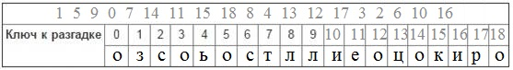  Верно! Тема нашего урока «Золотое кольцо России». Сегодня мы с вами совершим путешествие по Золотому кольцу России? | Выявляют, проговаривают, осознают противоречие. Формулируют проблему в разных вариантах  Тема урока «Золотое кольцо России»  А какие города входят в Золотое кольцо России? | Регулятивные УУД: постановка учебной задачи на основе соотнесения, того, что уже известно и усвоено обучающимися, и того, что еще не известно.  Познавательные УУД: самостоятельное выделение и формулирование познавательной цели.
4. Открытие новых знаний  Задача:  решение проблемы  Задачи:  Обучающая:  формирование знании о городах Золотого кольца России в ходе работы с учебником.  Развивающая:  развитие словесно-логического мышления в процессе решения проблемы «Почему города вокруг Москвы входят в Золотое кольцо России?»  Воспитательная:  воспитание любви к родине, чувства патриотизма в процессе знакомства с городами. | Организация работы по решению проблемы по предложенному плану  Ребята, откройте, пожалуйста, тетрадь и запишите число. Как вы думаете, что такое «Золотое кольцо России»?  Совершенно верно! Золотое кольцо России это знаменитый на весь мир туристический маршрут по древним русским городам. Запишите это в тетрадь.  Скажите, пожалуйста, можем ли мы сказать, почему города вокруг Москвы входят в Золотое кольцо России?  Тогда какой вопрос встаёт перед нами?  Совершенно верно. Сегодня мы с вами познакомимся только с 3-мя городами Золотого кольца.  Ребята, сегодня мы с вами будем работать по следующему плану:  1.Что такое Золотое кольцо России?  2.Какие города входят в Золотое кольцо России?  3.Достопримечательности городов Золотого кольца России.  4. Практическая работа.  Итак, начнём наше путешествие мы с города под названием Сергиев Посад.  Леон на прошлом уроке получил дополнительное задание, подготовить  сообщение о городе Сергиев Посад. Леон, выходи, пожалуйста, к доске, мы готовы тебя послушать. Леон рассказывает, а все остальные внимательно слушают.  Спасибо большое Леон за представленное сообщение о городе Сергиев Посад. Итак, что мы узнали? Запишите, пожалуйста, в тетради название первого города – Сергиев Посад. Сергиев Посад назван в честь святого Сергия Радонежского, который основал здесь большой монастырь. Этот монастырь называется Троице-Сергиева лавра. Слово «лавра» обозначает главный, самый важный монастырь. Он действительно признан самым главным монастырем России. Запишите, пожалуйста, в тетради, что означает слово «лавра».  Теперь из Сергиева Посада мы с вами переходим в город Переславль-Залесский. Об этом городе готовил сообщение Данил Боровиков. Данил выходи, пожалуйста, к доске со своим сообщением.  Спасибо большое Данил, можешь присаживаться.  Ребята, запишите, пожалуйста. Второй город – это Переславль-Залесский.  Этот город, как и Москва, был основан Юрием Долгоруким. Здесь сохранились старинные церкви и другие памятники архитектуры.  Теперь мы переходим в город Ростов!  Этот город – один из самых древних в Золотом кольце, и уже в давние времена его с уважением называли Великим. Самая замечательная часть города – Ростовский кремль. За его белыми стенами видны многочисленные купола церквей, колокола которых славятся своим мелодичным звоном. Ростовский звоны записаны на аудиокассеты, лазерные диски и известны во всём мире. В Ростове мы обязательно полюбуемся знаменитой ростовской финифтью. Это очень красивые украшения с эмалью – броши, серьги, браслеты. Их делают здесь уже несколько столетий. Давайте рассмотрим внимательно изображения в презентации. Какие впечатления у вас вызвали эти фотографии?  Физкультминутка  Жура - Жура - журавель. Облетал он сто земель. (Взмахи руками)  Облетал, обходил, крылья, ноги натрудил. (Ходьба на месте)  Мы спросили журавля: «Где же лучшая земля?» (Пожимание плечами)  Отвечал он, пролетая: «Лучше нет родного края» (Круговые вращения головой). | Выполняют задания по намеченному плану, открывают новые знания, проверяют свои предположения с помощью учебника, объяснения учителя.  Беседуют с учителем и работают по учебнику.  Золотое кольцо России – это маршрут по старинным городам.  Слушают учителя.  Нет.  Почему города вокруг Москвы входят в Золотое кольцо России?  Слушают учителя.  Ученик выходит к доске и рассказывает о городе Сергиев Посад.  Записывают в тетради название города.  Слушают учителя.  Записывают в тетрадь обозначение слова.  Ученик выходит к доске со своим сообщением.  Дети записывают название города в тетрадь.  Записывают название города в тетрадь.  Слушают учителя.  Выполняют физкультминутку | Личностные УУД: Проявляют интерес и понимают, что такое Золотое кольцо России.  Регулятивные УУД: Осознают и принимают проблему «Почему города вокруг Москвы входят в Золотое кольцо России?»  Познавательные УУД: Делают выводы по проблеме  Предметные УУД: Узнают особенности каждого города входящего в Золотое кольцо России.
5.Самостоятельное применение новых знаний  Задача: закрепление новых знаний и умений | Дает задания проблемного характера для применения новых знаний и умений  Ребята, сегодня на уроке мы познакомились с некоторыми городами Золотого кольца России, а именно: Сергиев Посад, Переславль-Залесский и Ростов. Мы узнали и увидели достопримечательности каждого города на фотографиях. Сейчас я раздам вам карточки с заданиями. (Приложение 1). Это задание выполняем в парах. Давайте прочитаем задание с карточки. Мудрая черепаха интересуется, знаешь ли ты эти достопримечательности и основателей городов? Вырежи из карточки достопримечательности и основателей, расположи их в соответствующих окошках. Проверь себя по учебнику. После проверки наклей фотографии. Укажите стрелками названия городов.  Всем понятно задание? Приступаем к работе!  Выполнили? Молодцы! Вы проверили себя с помощью учебника? Все иллюстрации разместили правильно? Молодцы! Сейчас я раздам ещё одно задание на карточке (Приложение 2). С помощью карты учебника подпиши города Золотого кольца. Выпиши названия тех городов, в которых тебе довелось или хотелось бы побывать.  Если ты был, в каком-либо, из этих городов, напиши свои впечатления об этом городе. | Выполняют задания проблемного характера.  Ребята слушают учителя.  Получают карточки с заданием.  Читают задание с карточки.  Приступают к работе. | Предметные УУД: использование системы научных и теоретических знаний на практике.  Коммуникативные УУД:  - умение работать самостоятельно.  - оценивать работу свою и товарищей  Познавательные УУД:  - самостоятельное решения проблем  поискового характера.  Регулятивные УУД:  -формирование умения принимать и сохранять  цель и учебные задачи и следовать им в учебной деятельности.
6. Итог урока  Задача: обобщение и выводы по учебной проблеме | Организация обобщения изученного материала.  Ребята, на сегодня наше путешествие по Золотому кольцу России закончено, но это ещё не все города, на следующем уроке вы продолжите знакомиться с другими городами. Скажите, пожалуйста, какое впечатление на вас произвело путешествие в древнерусские города?  Почему эти города все вместе называются кольцом? Почему золотым?  Оцените нашу общую работу. На экране 5 незаконченных предложений. Выбрать 1-2 и закончить.  Сегодня на уроке я узнал………………  Сегодня на уроке я научился…………………..  Я еще подумаю о…………………………  Я еще поищу информацию о…………….  Я хочу, чтобы учитель мне помог……………… | Помогают учителю подвести итоги. Обобщение.  Отвечают на вопросы.  Делают вывод, что города вокруг Москвы входят в Золотое кольцо России потому, что это древние города, которые славятся своей древней историей, культурой и достопримечательностями. | Регулятивные УУД: учатся взаимодействовать со сверстниками в учебной деятельности, адекватно оценивать свою деятельность.  Коммуникативные УУД: учатся с помощью вопросов, получать необходимые сведения от товарища (при работе в группах); развивать умение вступать в диалог и участвовать в коллективном обсуждении проблем.  Личностные УУД:  умение оценивать собственную учебную  деятельность: свои достижения, степень  самостоятельности, инициативности, причины  неудач.
7. Инструктаж по выполнению домашнего задания  Задача: обеспечение понимания и осмысления учащимися цели, содержания и способа выполнения домашнего задания | Объявление домашнего задания. Проведение инструктажа.  Ребята, городов много, и нам необходимо успеть побывать во всех этих городах. Для этого нам поможет групповая работа. Каждая группа - это туристическая кампания, а каждый ученик - оператор тур-фирмы. Вам необходимо создать карточку - афишу о старинном русском городе Золотого кольца и рассказать о нем как можно ярче и интереснее, чтобы каждый не только познакомился с вашим рекламируемым городам, но и захотел там побывать. Для выполнения этого домашнего задания, мы с вами поделимся на микрогруппы. Всего нужно поделиться на 5 микрогрупп. Каждой группе с помощью разных источников информации нужно подобрать дополнительный материал о двух городах Золотого кольца России. Давайте распределим, кто какой город берёт. Оформить информацию нужно на небольшую карточку в печатном виде. Информация обязательно должна содержать в себе: название города, дату основания города, имя основателя города, краткую историю города, одну достопримечательность и её краткое описание. На следующем уроке, мы с вами будем оформлять выставку афиш (Приложение 3).  Скажите, пожалуйста, что кажется сложным и непонятным в домашнем задании? | Задают вопросы по заданию.  Осмысление домашнего задания.  -Записываю домашнее задание в дневник.  -Слушают учителя и задают вопросы учителю для выполнения домашнего задания.  Делятся на 5 групп.  Распределяют города. | Регулятивные УУД: выделение и осознание обучающимися того, что уже усвоено и что еще подлежит закреплению, осознание качества и уровня усвоения.

Приложение 1
Мудрая черепаха интересуется, знаешь ли ты эти достопримечательности и основателей городов? Вырежи из карточки достопримечательности и основателей, расположи их в соответствующих окошках. Проверь себя по учебнику. После проверки наклей фотографии. Укажите стрелками названия городов.

Горицкий монастырь Сергий Радонежский

Переславль-Залесский
Ростов
Сергиев Посад

Юрий Долгорукий Ростовский кремль

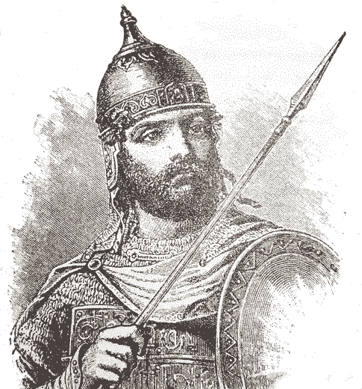
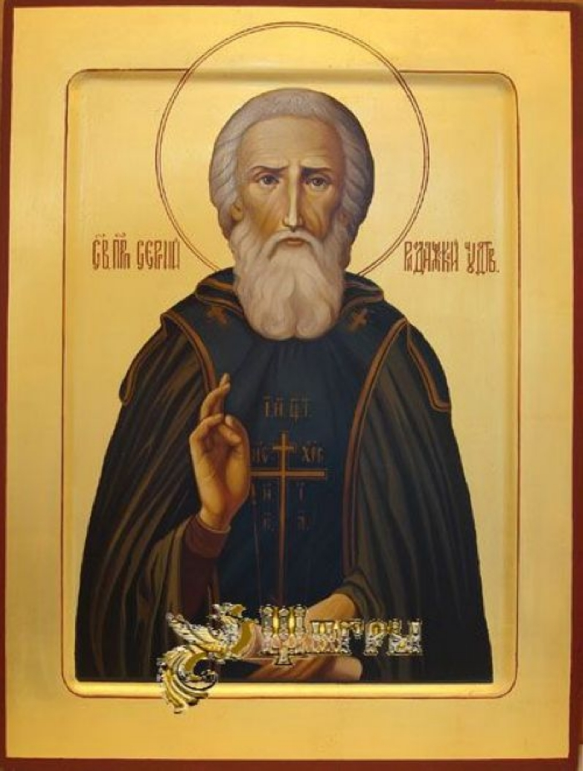
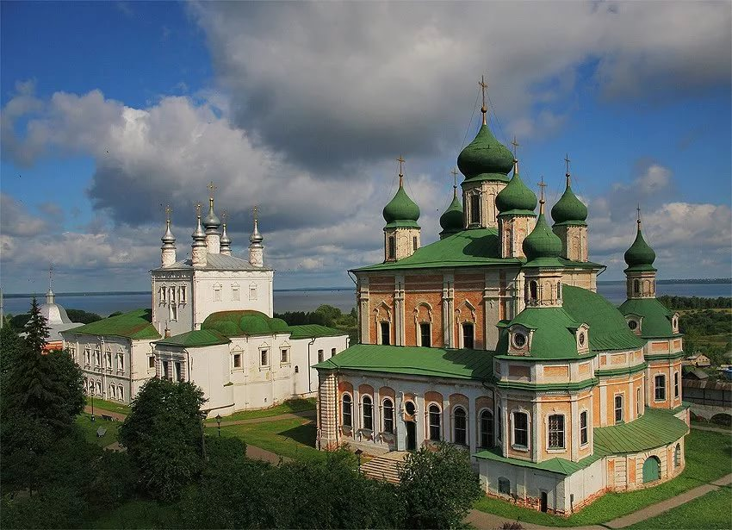
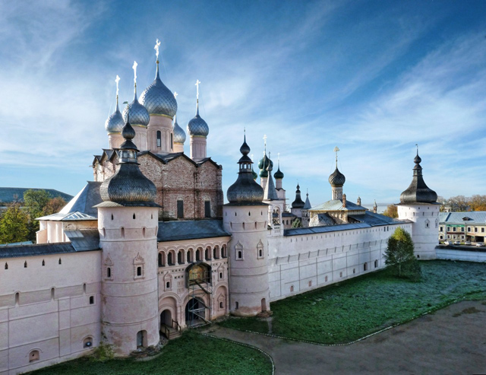

Лор

Мудрая черепаха интересуется, знаешь ли ты эти достопримечательности и основателей городов? Вырежи из карточки достопримечательности и основателей, расположи их в соответствующих окошках. Проверь себя по учебнику. После проверки наклей фотографии. Укажите стрелками названия городов.

Горицкий монастырь Сергий Радонежский

Переславль-Залесский
Ростов
Сергиев Посад

Юрий Долгорукий Ростовский кремль

Мудрая черепаха интересуется, знаешь ли ты эти достопримечательности и основателей городов? Вырежи из карточки достопримечательности и основателей, расположи их в соответствующих окошках. Проверь себя по учебнику. После проверки наклей фотографии. Укажите стрелками названия городов.

Юрий Долгорукий Троице-Сергиева лавра

Ростов
Сергиев Посад
Переславль-Залесский

Ростовская финифть Сергий Радонежский

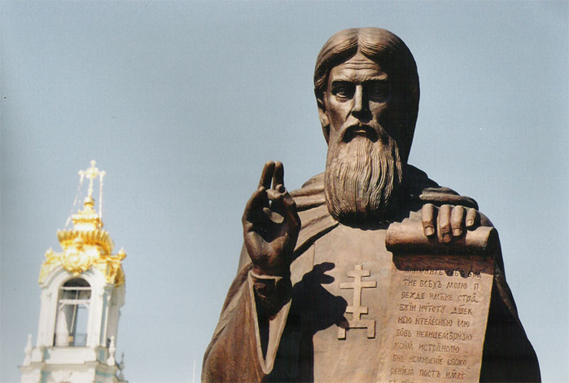
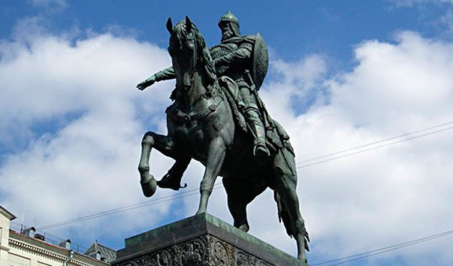
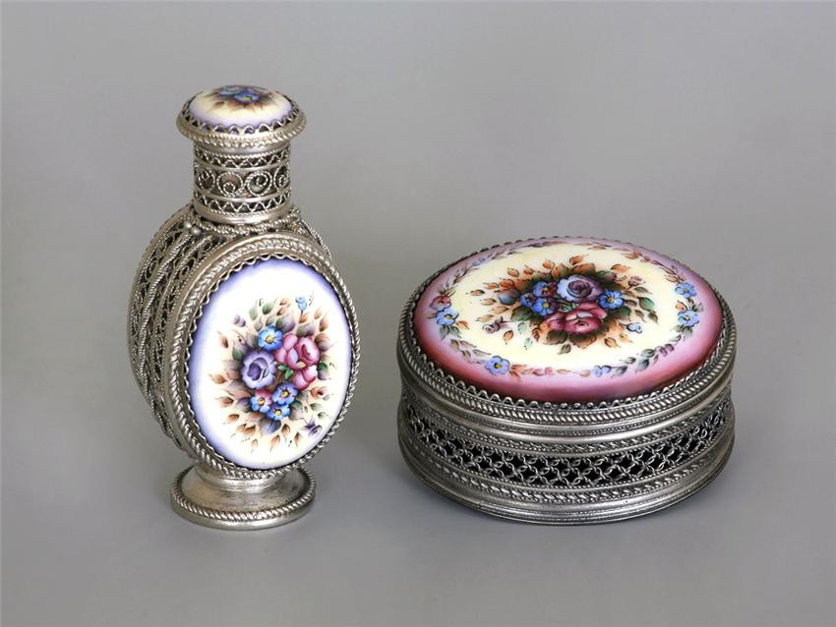
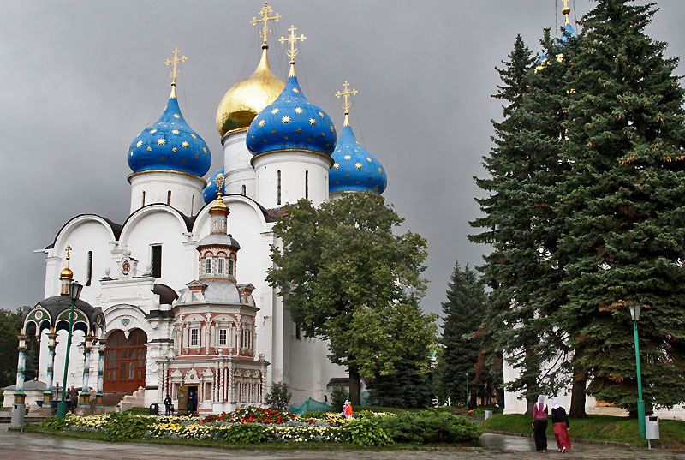

Лор

Мудрая черепаха интересуется, знаешь ли ты эти достопримечательности и основателей городов? Вырежи из карточки достопримечательности и основателей, расположи их в соответствующих окошках. Проверь себя по учебнику. После проверки наклей фотографии. Укажите стрелками названия городов.

Юрий Долгорукий Троице-Сергиева лавра

Ростов
Сергиев Посад
Переславль-Залесский

Финифть Сергий Радонежский

Приложение 2

С помощью карты учебника подпиши города Золотого кольца.

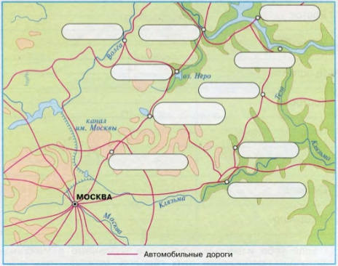

Выпиши названия тех городов, в которых тебе довелось или хотелось бы побывать.
Если ты был, в каком-либо, из этих городов, напиши свои впечатления об этом городе.

__________________________________________________________________________

__________________________________________________________________________

__________________________________________________________________________

__________________________________________________________________________

С помощью карты учебника подпиши города Золотого кольца.

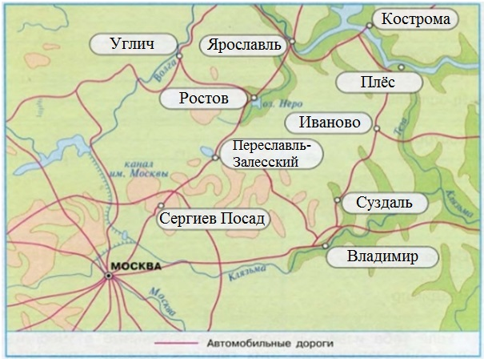

Выпиши названия тех городов, в которых тебе довелось или хотелось бы побывать.
Если ты был, в каком-либо, из этих городов, напиши свои впечатления об этом городе.

Мне хотелось бы побывать в таких городах как Ростов и Ярославль. Прошлым летом,

я был в городе Владимир. Мы ездили туда всей семьей к нашим родственникам. Это

очень красивый город. Там есть смотровая площадка – оттуда мы увидели город как

на ладони.________________________________________________________________

Приложение 3

Заполните данную «карточку – афишу». Напишите данные об одном выбранном вами городе Золотого кольца и подберите к нему иллюстрации. Вырежьте и вклейте их в специальное окошко.

Название города: _______________

Год основания города: _____________

Место для портрета основателя города.

Основатель города: _______________

Место для изображения герба.

Герб города:

3 достопримечательности города:
____________________________________
____________________________________
____________________________________

Место для изображения достопримечательности.

Место для изображения достопримечательности.

Место для изображения достопримечательности.

Заполните данную «карточку – афишу». Напишите данные об одном выбранном вами городе Золотого кольца и подберите к нему иллюстрации. Вырежьте и вклейте их в специальное окошко. Приготовьте небольшой рассказ по вашей «карточке – афише».

Название города: Владимир

Год основания города: 1108 год.
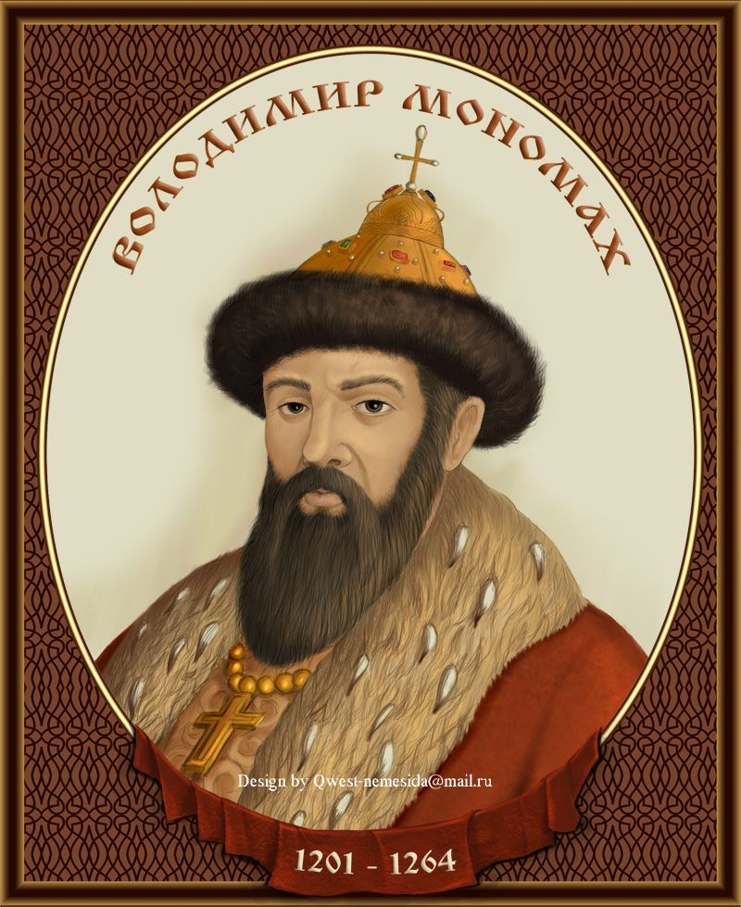

Основатель города: Владимир Мономах.
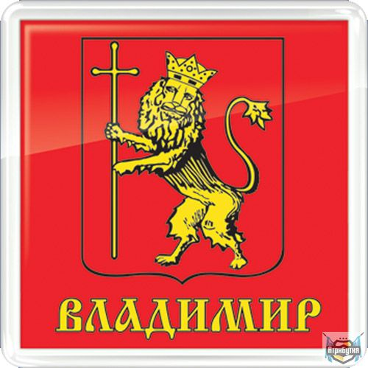

Герб города:

3 достопримечательности города:
Церковь Никиты Мученика,
Дмитриевский собор,
Успенский собор.
